В работе рассматривается вопрос формирования читательской грамотности обучающихся на уроках английского языка средствами учебно-методического пособия «Английский в фокусе», предлагаются примеры заданий, направленные на формирование и развитие читательской грамотности обучающихся при обучении иностранных языков.

1.1. Актуальность работы.
В настоящее время формированию функциональной грамотности обучающихся уделяется большое внимание. Оценка функциональной грамотности учащихся в возрасте 15-ти лет становится одним из видов мониторинга качества образования в нашей стране. В связи с этим проблема формирования функциональной грамотности на уроках в школе становится одной из актуальных, стоящих перед образовательными организациями.
Опыт показывает, что формированию функциональной грамотности обучающихся способствуют все учебные предметы, в том числе иностранный язык. Предмет «Иностранный (английский) язык» предоставляет разнообразие возможностей для формирования функциональной грамотности во всех её составляющих. Развитие функциональной грамотности является не просто актуальной задачей на уроках английского языка, но и одним из важнейших принципов обучения.
Так что же такое функциональная грамотность и как учителю формировать и развивать её в рамках урока, например, английского языка?
Термин «функциональная грамотность», введенный ЮНЕСКО в 1957 году, изначально подразумевался как «совокупность умений читать и писать для использования в повседневной жизни и удовлетворения житейских проблем» и был направлен на решение бытовых проблем. Применялся в основном к взрослому населению, которое нуждалось в формировании элементарной грамотности.
Современное понятие «функциональная грамотность» связано с проведением исследований Международной оценки образовательных достижений учащихся PISA (ProgrammeforInternationalStudentAssessment). Исследования PISA включает в себя оценку ряда «грамотностей», которыми должны овладеть обучающиеся по достижении 15-ти летнего возраста.
По определению А. А. Леонтьев: «Функционально грамотный человек — это человек, который способен использовать все постоянно приобретаемые в течение жизни знания, умения и навыки для решения максимально широкого диапазона жизненных задач в различных сферах человеческой деятельности, общения и социальных отношений».
Исходя из определения, основными составляющими функциональной грамотности являются способность человека действовать в современном обществе, решать различные задачи, используя при этом определенные знания, умения и компетенции. На практике функциональная грамотность проявляется в действиях учащихся, а оценка сформированности функциональной грамотности может осуществляться через оценку определенных стратегий действий, поведения учащихся, которые они могли бы продемонстрировать в различных ситуациях реальной жизни. Посредством преподаваемого предмета мы можем развивать способность учащихся быстро адаптироваться и функционировать во взрослой жизни — готовим к успешной жизни, к эффективному взаимодействию с внешним миром.
В современном обществе, в котором глобализация играет не последнюю роль, необходимость знания английского языка становится не просто полезным навыком, а жизненной необходимостью. В связи с этим изучению языка отводится важная роль в образовании и воспитании учащихся. Существует множество аргументов в пользу владения иностранным языком, некоторые из них — практические (профессиональные), другие – более личные (общение, путешествия, самообразование). Однако нынешняя реальность такова, что мы все чаще сталкиваемся с необходимостью использования английского языка в повседневной жизни.
Основная цель изучения иностранных языков в школе - формирование у школьников иноязычной коммуникативной компетенции, т.е. способности и готовности осуществлять иноязычное межличностное и межкультурное общение. Например, одной из задач учителя является стимулирование речемыслительной активности учащихся, создание ситуативности обучения, проектирование учебных ситуаций, которые спровоцирует учащихся на спонтанную речь. Основной характеристикой подобных ситуаций является практическая задача: купить билет в кино, купить подарок другу, сделать заказ в кафе/ресторане, вызвать ремонтные службы, решить, куда пойти/поехать и т.д. В связи с этим можно утверждать, что на уроках английского языка ведется работа по формированию функциональной грамотности во всех направлениях.
Выделяют следующие направления функциональной грамотности:
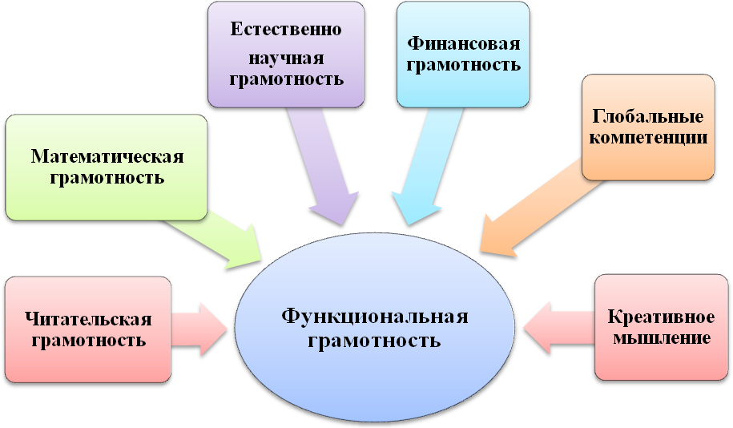

Главной характеристикой каждого направления является способность действовать и взаимодействовать с окружающим миром, решая при этом разнообразные задачи. Эффективному формированию функциональной грамотности во всех направлениях способствуют общепризнанные педагогические практики, которые выражаются:
- в создании учебных ситуаций, инициирующих учебную деятельность учащихся, мотивирующих их на учебную деятельность и проясняющих смыслы этой деятельности;
- в учении в общении, или учебном сотрудничестве, заданиях на работу в парах и малых группах;
- в поисковой активности - заданиях поискового характера, учебных исследованиях, проектах;
- в интеграции знаний: общие методологические подходы, выявление связей, аналогий;
- в оценочной самостоятельности школьников;
- в приобретении опыта успешной деятельности, разрешении проблем, принятии решений, позитивного поведения.
Стоит отметить, что к основным особенностям заданий оценки функциональной грамотности (в рамках исследований PISA) относятся:
- задача, поставленная вне предметной области и решаемая с помощью предметных знаний;
- в каждом из заданий описывается жизненная ситуация, как правило, близкая и понятная учащемуся;
- контекст заданий близок к проблемным ситуациям, возникающим в повседневной жизни;
- ситуация требует осознанного выбора модели поведения;
- вопросы изложены простым и ясным языком;
- используются разные форматы представления информации: рисунки, таблицы, схемы, комиксы, диаграммы.
Так, в учебно-методическом комплекте по английскому языку «Английский в фокусе» (авторов Ваулиной Ю.Е., Дули Д. др.),предлагаются задания, направленные на развитие не только читательской грамотности, креативного мышления школьников, глобальных компетенций, но и математической, финансовой, естественнонаучной грамотности.
Разберем на примерах, какие задания, выполняемые на уроке английского языка, формируют и развивают функциональную грамотность.

Читательская грамотность.

Формирование читательской грамотности является одной из важнейших составляющих функциональной грамотности школьника. Для полноценного участия в жизни общества человеку необходимо уметь понимать и находить необходимую информацию, анализировать её, уметь интерпретировать и оценивать.
Под читательской грамотностью подразумевается способность человека понимать, использовать и оценивать тексты, размышлять о них и заниматься чтением для того, чтобы достигать своих целей, расширять свои знания и возможности, участвовать в социальной жизни. В данном определении важен каждый из названных признаков понятия читательской грамотности.
Формирование читательской грамотности на уроках английского языка предполагает работу над развитием следующих умений у учащихся:
1. Читательские действия, связанные с нахождением и извлечением информации из текста:
1.1. Определять место, где содержится искомая информация (фрагмент текста, гиперссылка, ссылка на сайт).
1.2. Находить и извлекать одну или несколько единиц информации.
1.2.1. Находить и извлекать одну или несколько единиц информации, расположенных в одном фрагменте текста.
1.2.2. Находить и извлекать несколько единиц информации, расположенных в разных фрагментах текста.
1.3.Определять наличие/отсутствие информации.
2. Читательские действия, связанные с интеграцией и интерпретацией информации:
2.1. Понимать фактологическую информацию (сюжет, последовательность событий).
2.2. Понимать смысловую структуру текста (определять тему, главную мысль/идею, назначение текста).
2.3. Понимать значение неизвестного слова или выражения на основе контекста.
2.4. Устанавливать скрытые связи между событиями или утверждениями (причинно-следственные отношения, отношения аргумент – контраргумент, тезис – пример, сходство – различие).
2.5. Соотносить визуальное изображение с вербальным текстом.
2.6. Формулировать выводы на основе обобщения отдельных частей текста.
2.7. Понимать чувства, мотивы, характеры героев.
2.8. Понимать концептуальную информацию (авторскую позицию, коммуникативное намерение).
3. Читательские действия, связанные с осмыслением и оценкой текста:
3.1. Оценивать содержание текста или его элементов (примеров, аргументов, иллюстраций) относительно целей автора.
3.2. Оценивать форму текста (структуру, стиль), целесообразность использованных автором приемов.
3.3. Понимать назначение структурной единицы текста.
3.4. Оценивать полноту, достоверность информации.
3.5. Обнаруживать противоречия, содержащиеся в одном или нескольких текстах.
3.6. Высказывать и обосновывать собственную точку зрения по вопросу, обсуждаемому в тексте.
4. Читательские действия, связанные с использованием информации из текста:
4.1. Использовать информацию из текста для решения практической задачи (планирование поездки, выбор телефона) без привлечения фоновых знаний.
4.2. Использовать информацию из текста для решения практической задачи с привлечением фоновых знаний.
4.3. Формулировать на основе полученной из текста информации собственную гипотезу.
4.4. Прогнозировать события, течение процесса, результаты эксперимента на основе информации текста.
4.5. Предлагать интерпретацию нового явления, принадлежащего к тому же классу явлений, который обсуждается в тексте (в том числе с переносом из одной предметной области в другую).
4.6. Выявлять связь между прочитанным и современной реальностью.
Содержание понятия читательская грамотность включает в себя:
- понимание прочитанного;
- рефлексию (раздумья о содержании или структуре текста, перенос их на себя, в сферу личного сознания);
- использование информации прочитанного (использование человеком содержания текста в разных ситуациях деятельности и общения, для участия в жизни общества, экономической, политической, социальной и культурной).
Текст, как составляющая заданий PISA, - это любой материал для чтения. Исходя из этого, тексты представляются в следующих форматах:

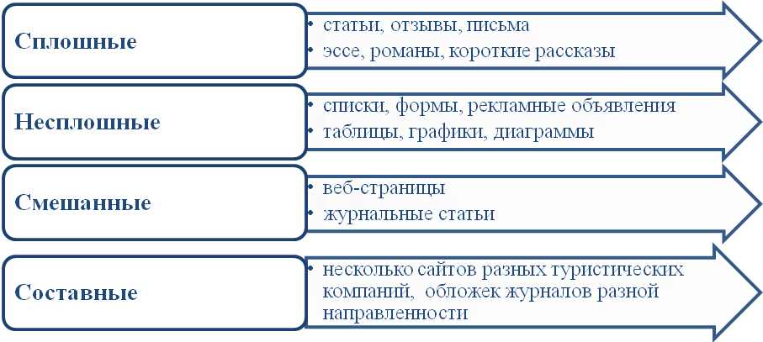

При этом к текстам предъявляются соответствующие требования:
- информационная насыщенность текстового материала;
- соответствие возрастным особенностям восприятия ученика;
- соответствие читательским и жизненным интересам учеников;
- возможность разработать задания, «готовящие к жизни», на основе данного текстового материала.
В учебниках по английскому языку «Spotlight» для 5-9 классов представлены тексты разных форматов. Поэтому у учащихся есть возможность развивать навыки работы со всеми типами текстов. К примеру, в процессе обучения английского языка в 8 классе формированию читательской грамотности способствует работа с текстом «BreakingtheIce(Сделай первый шаг)».

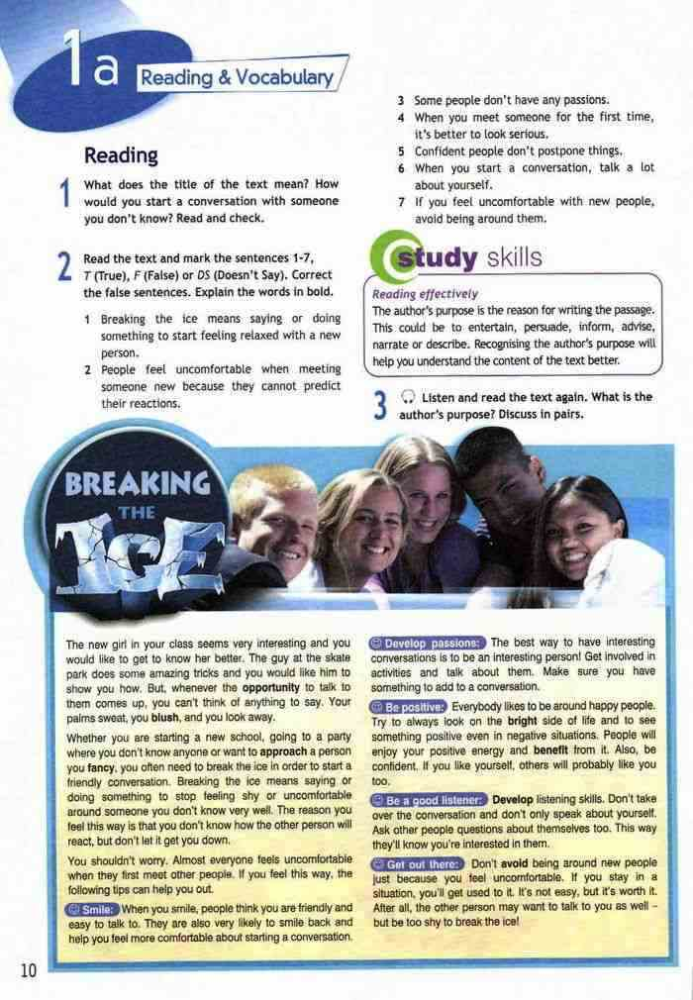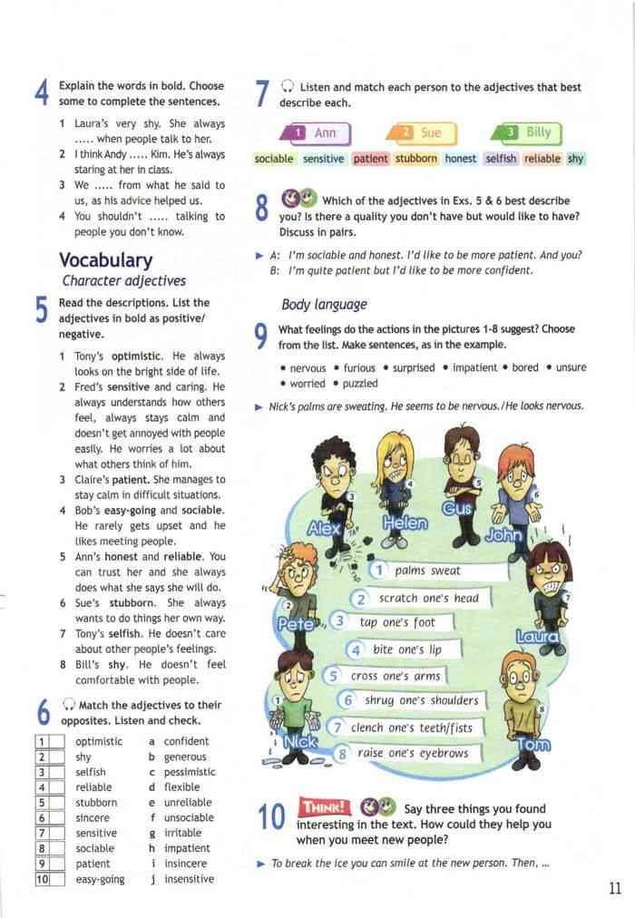
Тема преодоления препятствий во взаимоотношениях с другими людьми является понятной и близкой для учащихся данного возраста, так как именно в этом возрасте они сталкиваются с проблемами взаимоотношений. «Ключиком» к решению данной проблемы может быть работа с текстом «BreakingtheIce», подразумевающая выполнение заданий:
1. Прогнозирование содержания текста, мотивация:
1.1. О чём говорит заголовок текста?
1.2. Как бы вы начали разговор с человеком, с которым вы незнакомы?
2. Понимание содержание текста:
2.1. Отметьте, какие предложения (1-7) являются верными, неверными или информация отсутствует в тексте согласно содержанию.
2.2. Исправьте неверные утверждения.
2.3. Используя словарь, объясните значение выделенных слов.
3. Рефлексия текста: послушайте и прочитайте текст еще раз.
3.1. Какую цель преследует автор текста: развлечь, убедить, информировать, советовать или описать? Приведите примеры.
4. Использование информации прочитанного:
4.1. Составьте карту памяти по теме (рис. 1).
4.2. Выделите три пункта, которые кажутся вам самыми интересными.
4.3. Как они могли бы помочь вам наладить взаимоотношения с новыми людьми?

Рис. 1. Образец карты памяти «BreakingtheIce».

BREAKING
THE ICE

GET OUT THERE
SMILE

DEVELOP
PASSIONSPP
BE A GOOD LISTENER
BE POSITIVE

В настоящее время средства массовой информации играют большую роль в жизни детей и подростков, являясь источником не только информации, но и время препровождения. Учащиеся 7 класса на уроке английского языка знакомятся с данной темой не только на примере различных источников информации, но и в сравнении читательских предпочтений британских подростков. Тема «Журналы для подростков» выражается в работе с несколькими типами текстов (газетные заголовки, обложки журналов для мальчиков и девочек, статья «Британские журналы для подростков»).



В рамках данной темы школьникам предлагаются следующие задания:
- Рассмотрите обложки британских журналов.
  - Для кого они предназначены?
  - О чём вы узнаете из этих журналов?
- Ознакомьтесь с заголовками.
  - Подберите заголовки к определенным категориям журнала.
  - К представленным категориям придумайте свои заголовки.
3. Прочитайте и прослушайте текст «Британские журналы для подростков».
3.1. Определите, к кому или к чему имеют отношение подчеркнутые слова.
3.2. Работая со словарем, объясните значения выделенных слов.
4. В группах обсудите ваши любимые журналы. Сравните их с журналами из текста.
5. Напишите синквейн по теме, подводя итог полученной информации:
1. Magazine.
2. Popular, glossy.
3. Read, buy, find.
4. The source of information
5. Mass media
6. Используя придуманные вами заголовки, создайте обложку для журнала. Работа может быть индивидуальной, парной или коллективной.

Материалы к занятиям
6 класс
Тема «Coast to coast»

Текст для чтения:
Sun, sea and a stretch of sand are what make a perfect holiday. Relaxing on the beach is the ultimate holiday experience for many people but do you know where beaches come from?
You usually find beaches where the sea meets the coasts. Beaches take thousands of years to form. The sea and the wind help make beaches. As waves crash into rocky shores, they throw the rocks around and break them into stones and then into pebbles. With time, the waves grind the pebbles into sand.
There are many different types of beaches. Each beach has its own characteristics that make it unique. There are beaches with black or green sand, which results from lava from volcanoes. Others have pink or white sand which comes from corals. There are also rocky beaches, shelly beaches and ones covered with pebbles. Finally there are beaches with beautiful sand hills called dunes which remind us of deserts.

Задание 1. Определите назначение текста. Обоснуйте свой ответ.

Задание 2. Как образуются пляжи? Закончите схему.
Задание 3.Отметьте, какие предложения являются правильными T (True), а какие неправильные F (False).

1. Sand and sea form beaches. _______
2. Sand comes from pebbles. ________
3. All the beaches are of the same material. ________
4. Coral makes pink sand. _________
5. You can only see dunes in deserts. ________

Задание 4. Найдите в тексте прилагательные, которые имеют отношение к следующему:
- holiday ______________
- shores ______________
- beaches _____________
- sand ________________

Задание 5. Предложите заголовок к каждому параграфу. Выделите главное в каждом параграфе, запишите.

Задание 6. Соберите информацию о пляжах в вашей стране, используя интернет. Составьте постер о пляжах (найдите картинки, наклейте их, напишите небольшой текст о каждом).

Приложение 2.

Материалы к занятиям
6 класс
Тема «Earth»
Текст для чтения:
Earth is the planet we live on. It is the fifth largest planet of our solar systemand the only planet with conditions suitable for life.

Diameter: | 12,756.3 km
Age: | 4.5 - 4.6 billion years old
Total Surface Area: | 509,600,000 km²
Surface covered by water: | 71% (land 29%)
Distance from the Sun: | 149,573,000 km
Continents: | 6 (Africa, Antarctica, Eurasia, Australia, North America, South America)
Oceans: | 4 (Atlantic, Pacific, Arctic, Indian)
World Population: | over 7,000,000,000
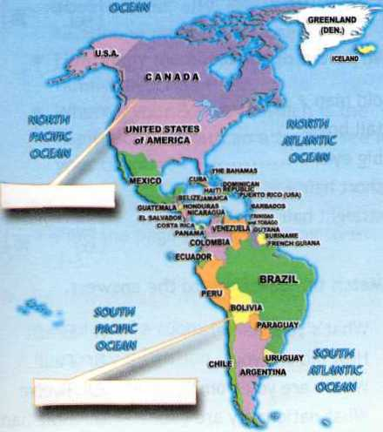
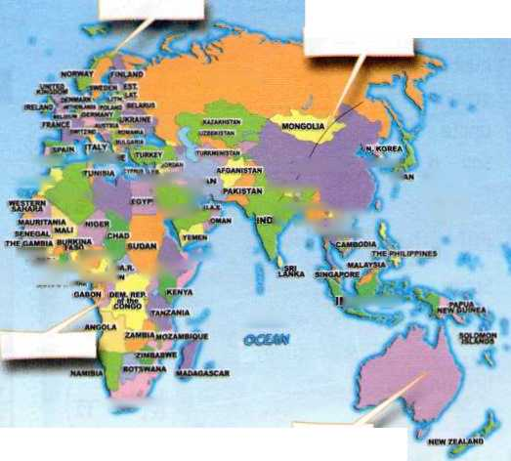

AUSTRALIA

Задание 1.Какое отношение к тексту имеет данная карта? Определите назначение текста.

Задание 2.
1.Как соотносятся данные числа с текстом?
• 12,756.3 km
• 4.6
• 71%
• 6
• 4
2. Используя таблицу, прочитайте числа.

READING NUMBERS

200 = two hundred
2,000 = two thousand
2,000,000 = two million
1.2 = one point two
5% = five per cent

Задание 3.Закончите предложения, используя информацию из текста.

1. We live in the planet _____________ .
2. It is the _________ largest planet of our solar system.
3. The Earth is ________________ years old.
4. Land covers __________ of the Earth.
5. Welivein _____________.
6. There are ___________oceans on the Earth.

Задание 4. Отметьте на карте названия континентов.

Задание 5. Составьте синквейн со словом «Земля».

Образовательная система «Школа 2100». Педагогика здравого смысла. Сборник материалов/ под научной редакцией А. А. Леонтьева. – Москва: «Баласс», Издательский Дом РАО, 2003, с. 35.
Английский язык. 8 класс: учебник для общеобразовательных организаций / Ю. Е. Ваулина, Д. Дули, О. Е. Подоляко, В. Эванс. - Москва: Просвещение, 2017, с. 10-11.
Английский язык. 7 класс: учебник для общеобразовательных организаций / Ю. Е. Ваулина, Д. Дули, О. Е. Подоляко, В. Эванс. - Москва: Просвещение, 2017, с. 41.

